常州市滨江中学语文组活动记录表
活动时间：2019年9月17日
活动地点：2号楼二楼办公室
活动参与人员：佟晓羽、胡岚、孙娟、李秋、李丹丹、何宇鹏
活动具体内容（附照片文字）：
第三周集体备课

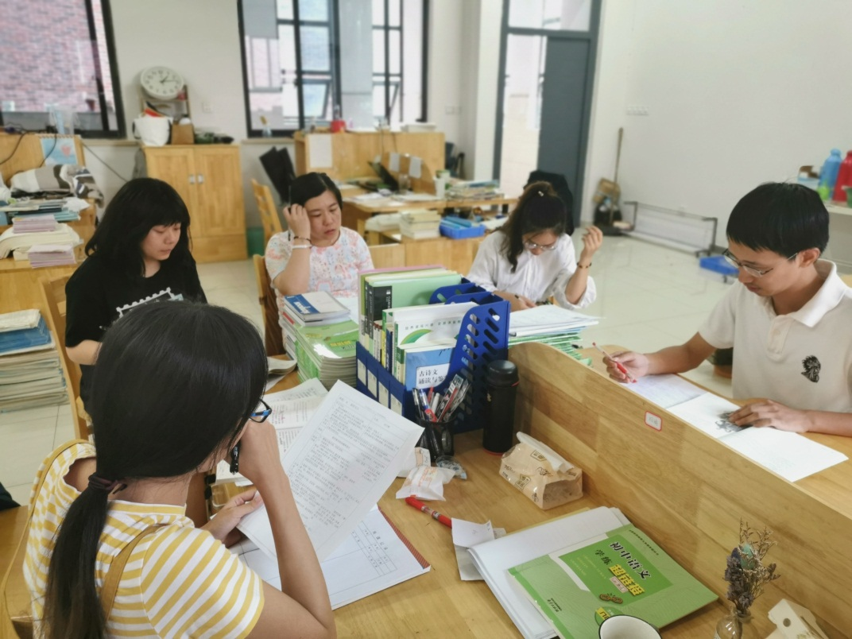

本周八年级备课组由何宇鹏老师为主备人，进行《藤野先生》的集体备课活动。
首先是何宇鹏老师为大家讲述了自己备课的一个主要思路，明确了课文的重难点，讲解了整个的自己备课的设想。因为是鲁迅的文章，文章比较长，学生理解的难度比较大，因此大家对教学中的学生比较难以理解的地方进行了交流讨论，提成了一些设想。最后，对于教案中最后一个环节拓展的设计，大家也进行了交流，发表了自己的看法，把问题进行细化，这样更有助于学生展开思考。
然后备课组交流了这一周大家的教学进度，对教学中遇到的问题进行了交流，互相给出了好的方法建议。就本周进行的规范字书写活动的细则进行了说明，方便大家具体操作。

记录人：佟晓羽
日 期：2019年9月17日

